ŚRODA 24.11.2021
Klasa V-VIII N (zastępstwo za panią Angelikę Łata i panią Beatę Dębowicz)
Ćwiczenia rozwijające pamięć i logiczne myślenie. Odpowiedzi proszę przesłać na adres mailowy: surdopedagog@poczta.fm lub za pomocą aplikacji Messenger.
ZADANIE DLA KLASY VN
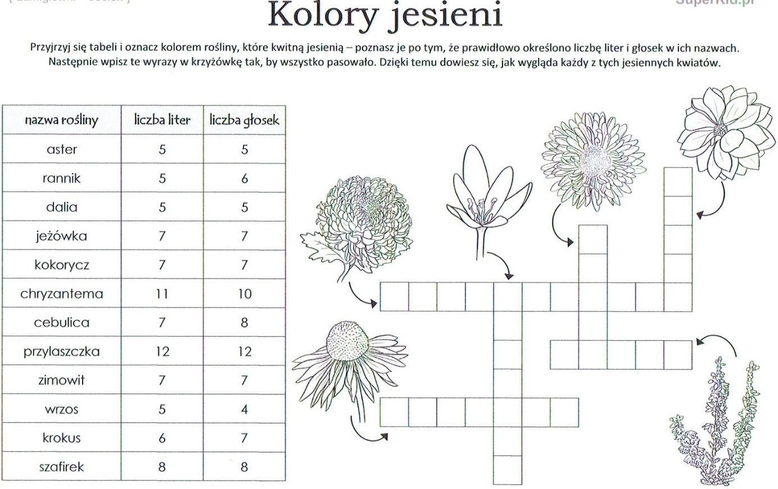

Geografia
Temat: Nizina Mazowiecka.
Proszę obejrzeć sobie materiał pod linkiem: https://zpe.gov.pl/a/niziny-srodkowopolskie---krajobraz-rolniczy/Dd5bJr2vR
Przepisz notatkę do zeszytu:
1. Nizina Mazowiecka to największa nizina w Polsce.
2. Lasów jest tu niewiele, bo zostały wycięte pod uprawy. Jest tu Puszcza Kampinowska, w której żyją np. łosie.
3. To teren rolniczy: uprawia się tu np. jabłka.
4. W dużych miastach regionu np. w Warszawie, Płocku rozwinął się przemysł: energetyczny, chemiczny i elektromaszynowy.
Spotykamy się na platformie Teams!

Matematyka
Dzielenie w zakresie 100
50:5 = ..... 6:1 = ..... 81:9 = ..... 10:2 = ..... 90:10 = ..... 15:3 = ..... 20:5 = ..... 40:4 = ..... 2:2 = ..... 14:2 = ..... 27:3 = ..... 12:6 = .....
32:4 = ..... 18:3 = ..... 24:3 = ..... 2:1 = ..... 35:7 = ..... 72:9 = ..... 72:8 = ..... 7:1 = ..... 90:9 = ..... 9:1 = ..... 100:10 = ..... 36:4 = ..... 21:7 = ..... 8:2 = ..... 10:10 = .....
27:9 = ..... 18:9 = ..... 36:6 = .....
Tabliczka mnożenia w zakresie
8·8 = ....... 7·8 = ....... 4·8 = ....... 5·8 = ....... 6·7 = ....... 7·9 = ....... 3·8 = ....... 3·6 = ....... 2·3 = ....... 2·9 = ....... 4·9 = ....... 3·4 = ....... 9·9 = ....... 3·5 = ....... 8·9 = ....... 2·6 = ....... 4·5 = ....... 5·6 = ....... 3·7 = ....... 5·9 = ....... 3·9 = ....... 6·9 = ....... 5·7 = ....... 4·7 = ....... 7·7 = ....... 2·4 = ....... 5·5 = ....... 2·8 = ....... 6·6 = ....... 2·5 = .......
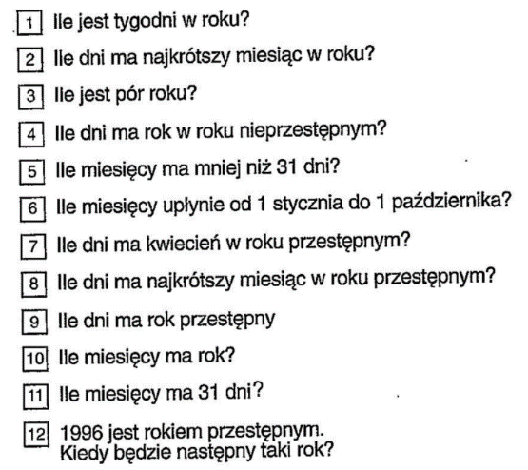
Wf
Temat 1 : Co to jest wskaźnik BMI? Jak go obliczyć? Zasady zdrowego odżywiania i stylu życia.
Posłuchaj co na temat wskaźnika BMI opowiada dietetyk :
https://www.youtube.com/watch?v=t-NatIJfvIs
Oblicz swój wskaźnik BMI i zobacz w jakiej jesteś formie:
http://www.oblicz-bmi.pl/?gclid=CjwKCAiAv_KMBhAzEiwAs-rX1LKnA65iCZ8PSSLIe75gLsvnx4bdrfmyhEc9whTn-XIK0iAb-wIvkxoClEcQAvD_BwE
Wiemy co to jest BMI wiemy jak go obliczyć ☺
To teraz przyszedł czas abyśmy dowiedzieli się o najważniejszych zasadach zdrowego stylu życia i zasad zdrowego odżywiania :
10 zasad zdrowego stylu życia:
https://www.youtube.com/watch?v=nd7cIKM-fSY&t=15s
10 zasad zdrowego odżywiania:
https://www.youtube.com/watch?v=DF4znGEcBPU

Temat 2: Przepisy gry w piłkę koszykową.
https://www.youtube.com/watch?v=CC2R2rrdVns
Mam, nadzieję że przedstawiony materiał zaciekawił Was ☺ i zaczniemy lub będziemy kontynuować zdrowy styl życia i wprowadzimy zasady zdrowego odżywiania. Jest to bardzo ważne w dzisiejszych czasach bo zdrowie jest najważniejsze ☺

j. niemiecki
- POŁĄCZ ODPOWIEDNIO!
fleißig | mądry
faul | grzeczny
lustig | głupi
böse | miły
klug | wesoły
brav | pracowity
nett | leniwy
dumm | zły

- UZUPEŁNIJ ZDANIA CZASOWNIKAMI Z TABELKI!
- Ich ………..…….nett.
- Wir ………..…….faul.
- Sie (ona) …………….lustig.
- Sie (oni)…………………brav.
- Du……………… fleißig.
- Er …………….klug.
- Ihr……………… böse.

seid, bin, ist, ist, sind, sind, bist

- SPRÓBUJ PRZETŁUMACZYĆ ZDANIA Z ZADANIA 2.
1………………………………………………………………………………
2. ………………………………………………………………………………
3. ………………………………………………………………………………
4. ………………………………………………………………………………
5. ………………………………………………………………………………
6. ………………………………………………………………………………
7. ………………………………………………………………………………

HAUSAUFGABE:
Nauczę się przymiotników opisujących cechy charakteru.

